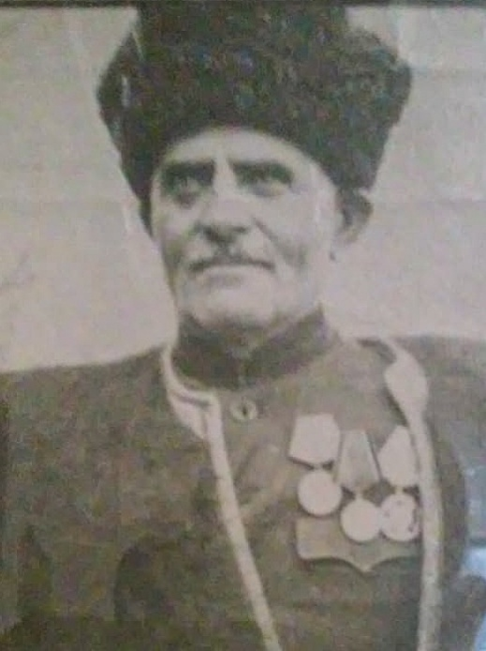  Гасанов Ильяс Магомедович  (1912 – 1995 г.)  Дагестан, 1975 год | Родился в селе Лища, Кайтагского р-на Республики Дагестан. До войны работал председателем Сельсовета.  16 сентября 1942 Совет народных комиссаров ДАССР объявил по республике набор добровольцев на Великую Отечественную Войну. Со всех уголков Дагестана откликнулись мужчины разных возрастов, среди откликнувшихся добровольцев был и мой прадедушка. Личный состав конного эскадрона состоял из лучших представителей всех народов Дагестана. Командиром был назначен «дагестанский Буденный» капитан Кара Караев, прославившийся еще в годы Гражданской войны.  В начале октября 1942 г. , был сформирован «Отдельный Дагестанский добровольческий кавалерийский эскадрон».  10 октября 1942 года, эскадрон вступил на фронт, а к 4 февраля конно-механизированная группа 44-ой и 58-ой армий (Дагестанский добровольческий кавалерийский эскадрон) Северо-Кавказского фронта выдвинулись к Батайску. 7 февраля наши войска подошли к городу. В 3 часа ночи – многие отряды , в том числе и Дагестанская добровольческая конная армия, слились в единой борьбе против фашистов за освобождение Железнодорожной узловой станции г. Батайска. Наши наступали столь стремительно, что гитлеровцы в панике побросали десятки эшелонов с продовольствием, боевой техникой, снаряжением и бежали. 17 эшелонов было брошено на станции Батайск. Фашисты взрывали железнодорожные сооружения, поджигали дома, как это было на улице Крупской, убивали жителей города.  В конце февраля мой прадедушка был тяжело ранен. По причине ранения его демобилизовали и отпустили домой. В послевоенные годы, прадедушка работал в местной школе учителем русского языка и литературы.

